Algemeen:
- Er dient CONSTANT geïnstrueerd toezicht bij het luchtkussen aanwezig te zijn van minimaal 18 jaar oud. Laat een opgeblazen kussen nooit onbeheerd.
- De huurder/organisatie is aansprakelijk voor de eventuele ongevallen en/of schades die
kunnen voorkomen op/aan het luchtkussen.
- De huurder/organisatie is verantwoordelijk voor het schoon en compleet retour brengen van het luchtkussen.
- Wij leveren onze luchtkussens standaard uit met materialen voor het plaatsen op een val-dempende ondergrond, waarbij haringen en/of spanbanden gebruikt dienen te worden.
- Bij het gebruik op een niet val-dempende ondergrond dient de huurder zelf zorg te dragen voor voldoende val-dempende matten om het luchtkussen heen.
- Als er geen standaard verankering gebruikt kan worden op locatie, kan de huurder/organisatie verzwaringsmogelijkheden tegen betaling verkrijgen bij de verhuurder.
- De huurder/organisatie dient bij elk gehuurd kussen, de veiligheidsregels van het specifieke kussen na te leven. Deze zijn op ieder kussen bij de ingang zichtbaar.
- Bij meer daags gebruik, dient de huurder/organisatie elke dag het kussen voor gebruik te controleren op schades, lekkages en een juiste verankering.

In gebruik stellen:
- Zorg er voor dat het luchtkussen zich op een vlakke ondergrond bevindt. Check daarbij of er geen scherpe voorwerpen op de ondergrond liggen. Check of er voldoende ruimte is voor het opblazen van het luchtkussen. Als het luchtkussen op een stenen ondergrond staat(met de juiste verankering) mag het kussen nooit worden versleept.
- Rol en vouw het kussen uit.
- Sluit het einde van de luchtslang zo strak mogelijk aan op de blower. Gebruik hiervoor het aangehechte bandje en/of de spanband die om het kussen zat.
- Sluit eventuele luchtsluizen op de juiste manier; Rits dicht, lussen aanéén rijgen en/of klittenbandopening sluiten.
- Gebruik een CE gemarkeerde haspel met voldoende capaciteit. Wees verzekerd van een juiste verbinding met een aardpotentiaal (bijvoorbeeld een stopcontact met randaarde), voordat u de blower aandoet. Gebruik nooit meer dan één haspel en rol deze altijd volledig af.
- Controleer het kussen op eventuele schades/ lekkage(s). Bij schade foto maken en deze doorsturen via de mail of whatsapp. Bij direct gevaar of onmogelijk gebruik belt u het noodnummer.
- Bevestig de verankeringspunten met de meegeleverde haringen of maak de spanbanden vast aan paal, put of hek. Sla de haringen goed schuin in de grond zonder dat het kussen onder spanning komt te staan.
- Zorg voor toezicht van een minimaal 18-jarige
- geen drinken en etenswaren in het kussen
- Niet met schoenen op het kussen.
- Niet op de wanden, tunnels of daken klimmen

Bij regen:
- Indien het kussen van een dak is voorzien, laat u het kussen opgeblazen staan, dek een eventuele haspel af.
- Overige kussens leeg laten lopen en dicht vouwen zodat de regen niet op het speelvlak komt.
- Laat nooit een leeggelopen kussen open in de regen liggen.
- Is het kussen toch aan de binnenkant nat geworden, blaas het kussen dan eerst weer op, droog deze alvorens hem af te bouwen.

Bij wind/storm:
- Gebruik mogelijk tot en met windkracht 4, mits er geen rukwinden zijn.
- Bij rukwinden die snelheden halen boven windkracht 4 kussen niet gebruiken.
- Vanaf windkracht 5 dient men de activiteit (tijdelijk) te staken en het kussen leeg te laten lopen.
- Vanaf windkracht 6 dient u het kussen direct op te ruimen.

Oprolinstructie Luchtkussen
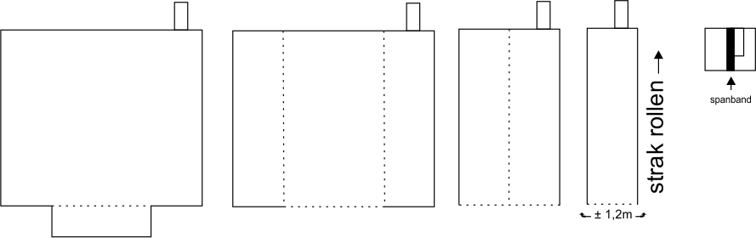

Stap 1
Veeg het kussen schoon van stof, zand en ander vuil. Verwijder ook modder en nattigheid met een doek.
Stap 2
Trek nu de stekker van de blower uit het stopcontact en koppel de luchtslang van de blower los.
Maak eventuele luchtsluizen open, het luchtkussen zal nu leeglopen.
Stap 3
Wacht tot alle lucht uit het kussen verdwenen is en leg het kussen zo netjes mogelijk vlak neer. Vouw de wanden naar binnen zodat enkel het grondvalk op de grond ligt. Voorzichtig lopen over het kussen met schone platte schoenen mag.
Stap 4
Vouw eventuele opstap en/of glijbaan naar binnen, blowerslang niet mee invouwen
Stap 5
Vouw het luchtkussen in de lengterichting in drie of vier keer tot er een lange strook van ongeveer 1meter breed.
Stap 6
ROL(niet vouwen) zo strak mogelijk het kussen op in de richting van de slurf of luchtsluis.
Bij stormbanen rolt u richting het midden/de verbinding van de stormbaan.
U moet een rol krijgen en geen pakket.
Hoe kleiner u begint met rollen, hoe makkelijker u later het kussen kunt verplaatsen.
Stap 7
Vouw de blower slang om het kussen en zet alles vast met de meegeleverde spanband.
!!! Bij slecht opgerolde en/of vieze luchtkussens worden personeelskosten in rekening gebracht van € 32,50 p.p.p.u. met een minimum van € 25,- !!!


Er Kunnen Kosten in rekening Gebracht worden Bij:
Slecht oprollen Min € 20,-
Niet schoon of Confetti Min € 25,-
Schade Nader te bepalen
Spanband € 5,- per stuk
Haring € 5,- per stuk
Instructie € 5,- per stuk
Pion € 20,- per stuk

LET OP:
Het Noodnummer dient alleen voor Noodgevallen, met betrekking tot het springkussen.

